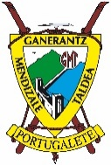
Central del Chorro – Plataforma del Travieso: Canchal de la Ceja (2.428 m) –
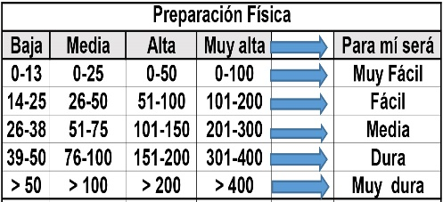
Torreón (2.400 m)
Distantzia/Distancia = 17 km Solo Canchal de la Ceja = 12,7 km
Aurreikusitako denbora /Tiempo estimado = 7 y 5 ordu
Garaiera positiboa /Desnivel positivo = 1.335 y 1.050 mts
Zailtasun teknikoa/Dificultad técnica = moderatua/moderado
Zailtasunaren indizea/Indice de dificultad = 129 y 102 (consultar tabla adjunta

Descripción: este cordal de la Sierra de Candelario está separado de la Sierra de Gredos por el Pto. de Tornavacas, formando un elevado y desértico altiplano de grandes proporciones, por lo que a veces se pierde la perspectiva de sus laderas y del relieve.
Itinerario: desde la misma central cogemos un canal que surte de agua a la central de más abajo para abandonarlo poco después e iniciar el ascenso por la garganta del Trampal siguiendo un sendero. Al poco rato el camino pasa por un bosquecillo de pino y abedul, quedando el agua del cauce a nuestra derecha.
El sendero asciende entre retamas y, tras un pequeño prado, vegetación bastante alta. Llegamos a la zona más escarpada de la garganta, cruzamos el arroyo y seguimos los hitos por lanchares y piedras. La garganta se va estrechando convertida ya su ladera sur en paredes verticales con numerosas rocas a sus pies.
Tras cruzar de nuevo el arroyo se alcanza el muro de contención de la 1ªlaguna, con grandes vistas Seguimos por una pedrera hasta alcanzar la 2ª laguna y sin bajar a ella continuamos hasta la 3ª. Más adelante, en la pradera que en otro tiempo hubo una 4ª laguna (hoy desaparecida por el relleno de limo y arena), se ven muchos charcos y regueros de agua que surten a las lagunas.
Desde aquí continuamos por un sendero que nos lleva a la cuerda del Calvitero. Una vez alcanzada giramos a la izquierda (S) para ascender al Canchal de la Ceja (2.425 m), punto culminante de la sierra y techo de la provincia de Salamanca, cuyo buzón con forma de cohete parece haber sido sustituido por un gran hito cimero.
Perdemos altura encaminándonos hacia el Torreón, dejando a la derecha (a la altura de las elegantes agujas) el desvío hacia el N que baja directamente a la Plataforma del Travieso. El terreno se vuelve abrupto tras la ante cima del Alto de Talamanca (2.308 m) hay que destrepar el “Tranco del Diablo” por una chimenea en buena roca equipada con cadena (II), o perder 50 m de desnivel para rodear por un corredor señalizado. Superado el obstáculo se alcanza la torreta del vértice geodésico del Calvitero, 100 m antes de llegar al Torreón (2.400 m), techo de la provincia de Cáceres.
Bajaremos luego al collado de los Buitres (2.279 m) que separa el Torreón de la espectacular montaña bicéfala los Dos Hermanitos (2.326 m), que cierra por el S el circo glacial de Hoya Moros. Aunque los 10 m de la torreta de rocas de la cima principal pondrán en serios aprietos a los no iniciados, unos 150 m hacia el W se aprecia el buzón junto a la cima menor de los Hermanitos (2.322 m), mucho más accesible.
Seguidamente descendemos hacia la Hoya Moros por bloques de granito sin bajar hasta las praderas inferiores. Por las charcas de Venero Frío (2.100 m), donde surge el río Cuerpo de Hombre, seguimos dirección N sobrepasando la Loma de la Culebrilla (2.220 m). Progresando bajo la línea de cumbres por terreno de rocas y piornos vamos descendiendo hasta llegar a la Plataforma del Travieso (1.862 m), en cuyo aparcamiento estará el bus.
M Ó V I L C L U B 605 770 741

